_29.04._2025 № 280 пр_
г. Железногорск
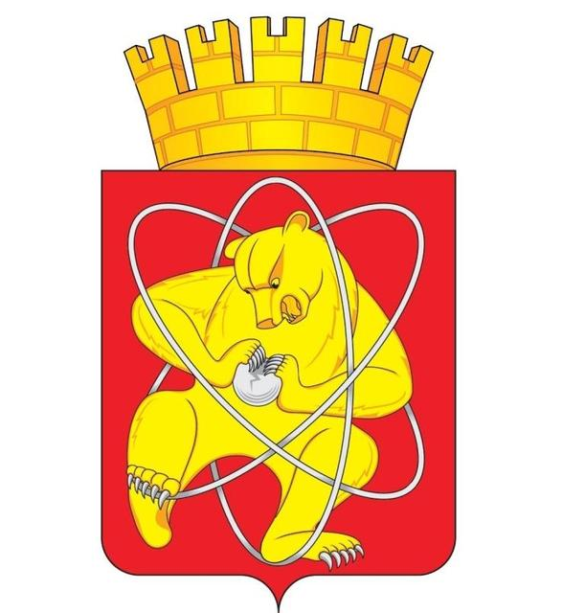

Городской округ
«Закрытое административно – территориальное образование Железногорск Красноярского края»

АДМИНИСТРАЦИЯ ЗАТО г. ЖЕЛЕЗНОГОРСК

РАСПОРЯЖЕНИЕ
О внесении изменений в распоряжение Администрации ЗАТО г. Железногорск от 13.05.2024 № 220пр «О создании наблюдательного совета муниципального автономного учреждения «Комбинат оздоровительных спортивных сооружений»

В соответствии с Федеральным законом от 03.11.2006 № 174-ФЗ «Об автономных учреждениях», Уставом ЗАТО Железногорск, постановлением Администрации ЗАТО г. Железногорск от 11.08.2009 № 1315п «Об исполнении полномочий Администрации ЗАТО г. Железногорск по реализации Федерального закона от 03.11.2006 № 174-ФЗ «Об автономных учреждениях», на основании распоряжения Администрации ЗАТО г. Железногорск от 05.06.2023 №145р-лс «О возложении обязанностей по должности заместителя Главы ЗАТО г. Железногорск по социальным вопросам на Ю.А. Грудинину»,

1. Внести в распоряжение Администрации ЗАТО г. Железногорск от 13.05.2024 № 220пр «О создании наблюдательного совета муниципального автономного учреждения «Комбинат оздоровительных спортивных сооружений» следующие изменения:
1.1. Приложение к распоряжению изложить в новой редакции согласно приложению к настоящему распоряжению.
2. Отделу общественных связей Администрации ЗАТО г. Железногорск (И.С. Архипова) разместить настоящее распоряжение на официальном сайте Администрации ЗАТО г. Железногорск в информационно-телекоммуникационной сети «Интернет».
3. Контроль за исполнением настоящего постановления возложить на исполняющего обязанности заместителя Главы ЗАТО г. Железногорск по социальным вопросам Ю.А. Грудинину.
4. Настоящее распоряжение вступает в силу с момента его подписания.

Глава ЗАТО г. Железногорск Д.М. Чернятин

Приложение
к распоряжению Администрации
ЗАТО г. Железногорск
от _29.04._.2025 № _280пр_

Приложение
к распоряжению Администрации
ЗАТО г. Железногорск
от 13.05.2024 № 220пр

Состав
наблюдательного совета
Муниципального автономного учреждения
«Комбинат оздоровительных спортивных сооружений»

- Представитель учредителя:
Грудинина Ю.А. | – | исполняющий обязанности заместителя Главы ЗАТО г. Железногорск по социальным вопросам
- Представитель КУМИ Администрации ЗАТО г. Железногорск:
Захарова О.В | – | начальник отдела КУМИ Администрации ЗАТО г. Железногорск
- Представитель Совета депутатов ЗАТО г. Железногорск:
Травников Н.А. | – | депутат Совета депутатов ЗАТО г. Железногорск (по согласованию)
- Представители работников МАУ «КОСС»:
Апанович Н.А. | – | руководитель центра тестирования
Тюриков С.Г. | – | администратор центра тестирования
Федорова А.В. | – | специалист по физической культуре и спорту
- Представители общественности:
Антонов Э.Ю.
Полянская Л.Е.
Лопатин С.И.

